ARQ. TEODORO GONZALEZ DE LEON

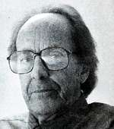

Nació en la Cd. de México el 28 de mayo de 1926. Realizó sus estudios en la Antigua Academia de San Carlos (UNAM) de 1942-1947, Paralelamente a sus estudios se inició en la vida profesional. Primero como dibujante en los talleres de Carlos Obregón Santacilla y Carlos Lazo y más adelante con Mario Pani (1945-47). Fue becario del gobierno francés y trabajó durante 18 meses en el taller de Le Corbusier (1947-48). Allí participó en la elaboración de los planos de varios trabajos y como supervisor de dos grandes obras: la Unidad de Habitación de Marsella y la Planta de Manufactura de St. Dié, Francia (1948-49). Desde su regreso a México, a principios de los cincuentas, ha desarrollado una actividad profesional ininterrumpida, primero en el campo del urbanismo y de la vivienda popular, y posteriormente en el de los grandes edificios públicos y privados.
Es tutor con Abraham Zabludovsky del edificio del Infonavit, El Colegio de México, el Museo Rufino Tamayo, la Universidad Pedagógica Nacional, el Museo de Sitio en Chichén-itzá, la Ampliación de las Oficinas Centrales de Banamex y la Remodelación del Auditorio Nacional, con Abraham Zabludovsky y Francisco Serrano edificó la Embajada de México en Brasil, posteriormente con Francisco Serrano la Biblioteca pública Estatal y el Centro Administrativo de Gobierno en Villahermosa, Tabasco, el Centro de Cómputo de Nafinsa, las nuevas oficinas de Hewlett Packard, el proyecto del edificio para el Senado da la República, la Embajada de México en Berlín (ganada en concurso) también con Francisco Serrano y Carlos Tejeda realizó el Centro Minero Nacional, el Palacio de Justicia Federal y el Corporativo Arcos Bosques.
De manera individual ha realizo recientemente, la nueva Sede del Fondo de Cultura Económica, la Plaza Rufino Tamayo, el Museo de Sitio en Tajín, la Remodelación de El Colegio Nacional, el Conservatorio Nacional de Música, la Sala Mexicana del Museo Británico, la Embajada de México en Belice y los proyectos del edificio de Servicios del Conjunto JVC, la Unidad de Congresos de la Universidad Michoacana de San Nicolás de Hidalgo, el Mexican American Cultural Center en Austin, Texas, USA, el Museo Nacional de Arte Popular y el Gallo Performing Arts Center, Modesto. California, USA.
Es merecedor de distinciones como: Académico Emérito de la Academia Nacional de Arquitectura, Premio Nacional de Ciencias y Artes, Miembro Honorario del American Institute of Architects, Miembro de Número de la Academia de Artes, Miembro de la Academia Internacional de Arquitectura y Miembro de El Colegio Nacional. También ha recibido numerosos premios como: el Gran Premio Latinoamericano en la Bienal de Arquitectura de Buenos Aires en 1989; dos veces el Gran Premio de la Academia internacional de Arquitectura en las Bienales de Sofía, Bulgaria, en 1989 y en 1994, una Mención Internacional en la IX Bienal Panamericana de Arquitectura de Quito, Ecuador, el Gran Premio de la II Bienal Internacional de Arquitectura de Brasil en 1994 y el Gran Premio Medalla de Oro en la V Bienal de Arquitectura Mexicana en 1998. Doctor Honoris Causa, por la Universidad Nacional Autónoma de México en 2001.
En 1996 se presentó en el Museo Rufino Tamayo la exposición "Ensamblajes y Excavaciones - La obra de Teodoro González de León 1968-96" mostrando su obra arquitectónica y pictórica, posteriormente se exhibió en el Instituto Cultural Cabañas en Guadalajara, Jalisco. 1997, en el Museo de Arte Contemporáneo de Oaxaca, Oax. 1998, en el Museo de Arte Contemporáneo de Monterrey, N.L. 1998. En 1998 se exhibió en el Museo de América en Madrid, y en 1999 en el Museo de Navarra en Pamplona, España, y en el Museo Diocesano de La Pla Almolna en Barcelona, España.

OBRAS

CORPORATIVO ARCOS BOSQUES

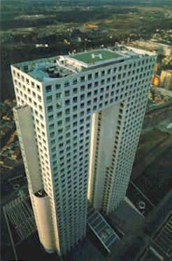

AUDITORIO DEL ESTADO DE GUANAJUATO

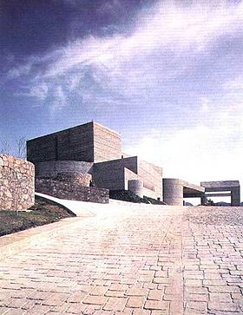

CENTRO DE CONVENCIONES EN TUXTLA GÜTIERREZ , CHIAPAS

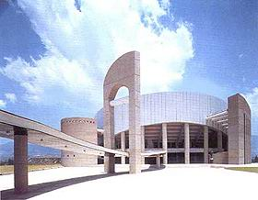

MUSEO RUFINO TAMAYO

Edificio modular en varios niveles que se incorpora armonicamente al entorno. Se puso especial atención al diseño de los espacios interiores que iluminados con luz natural, crean diversas atmosferas. El edifio ocupa una superficie de 2800 m² y 4500 m² de construccion.

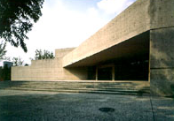

Esta dotado con clima artificial , dispone de 10 salas de exhibición, un patio central, deposito de obra, oficinas, cafeteria, librería, y zona de estacionamiento para visitantes. La construccion, financiada por el grupo Alfa se inicio en 1979 utilizandose principalmente concreto armado con piedras de mármol blanco, cristal y madera para los pisos. Por lo novedoso y aportador de la arquitectura mexicana, el edificio hizo merecer a sus autores el premio nacional de arte en 1981.

RESIDENCIA EN LOMAS DE CHAPULTEPEC
MEXICO,D.F.

Cuenta con detalles en la esquina suroeste , los barandales tienen maya de lamina troquelada, la fachada poniente cuenta con persianas moviles de aluminio que controlan el asoleamiento,los cristales de la planta baja se colocaron sin maguetes verticales.

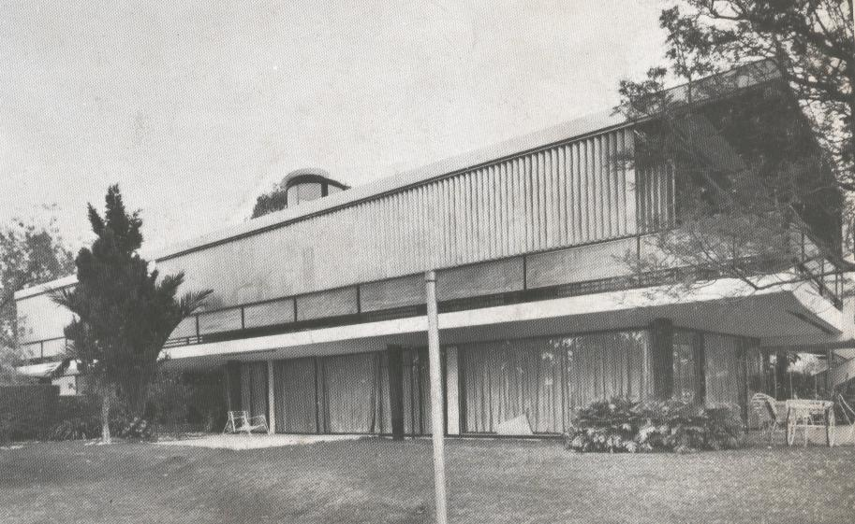

DESARROLLO DEL AREA DE BARRA DE NAVIDAD
JALISCO

Su objetivo concreto es el diseño de la ocupación del suelo para tres funciones: un puerto metalero, un centro turistico y un núcleo de habitaciones para la población permanente. Se detuvo debido al surgimiento de dificultades finamcieras. Las obras que llegaron a ejecutarse posteriormente sufrieron daños debido al ciclon que azoto la costa en 1957.

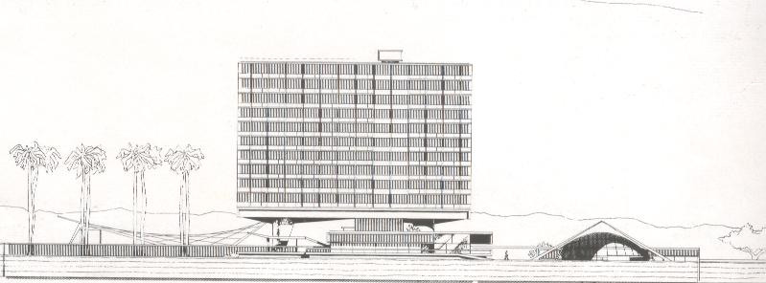

HABITACIONES ECONOMICAS
GUADALAJARA ,JALISCO

Este conjunto esta en los aledaños de la cd., al borde de las laderas que limitan,al sur, el valle de atejamac. Consta de 488 viviendas, una escuela primaria y un centro comercial.Dividida en 4 secciones de 122 viviendas, cuenta con patios, espejos de agua, bancas. Pueda ampliarse hasta un 60% .

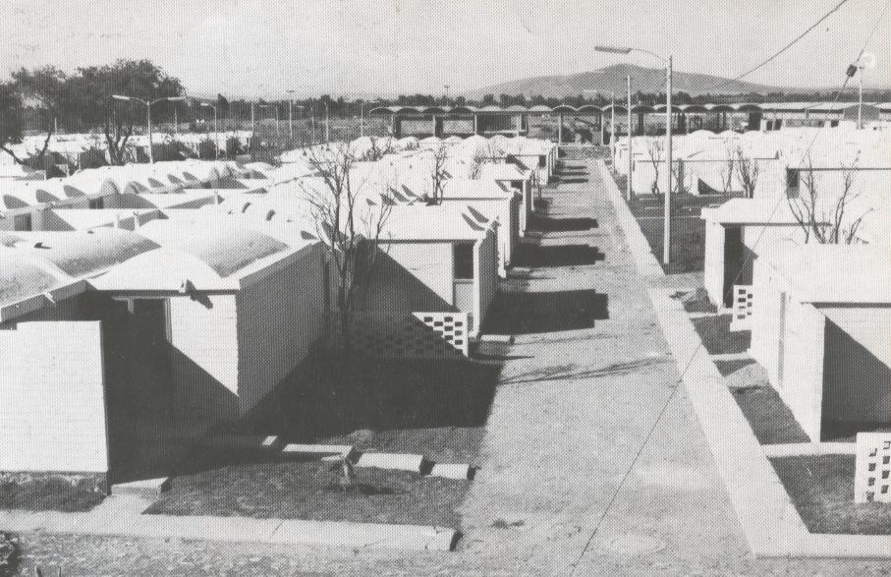

UNIDAD GUBERNAMENTAL EN LA CIUDAD DE MEXICO

En 1959 la Secretaria del Patrimonio Nacional , estudio la posibilidad de reunir todas las dependencias oficiales. La prolongación del paseo de la Reforma sigue la trama ortoginal de la Cd. y sirve como entrada al conjunto. Al centro el archivo central circular. Todo el subsuelo esta ocupado por estacionamientos, bodegas y maquinas.

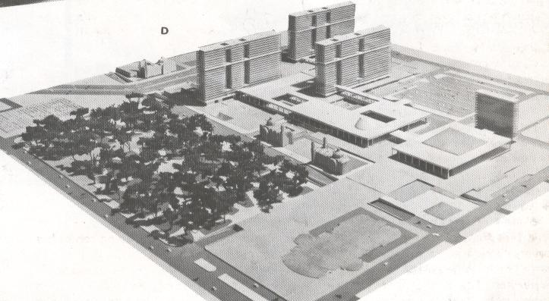

AUDITORIO Y MUSEO
SAN LUIS POTOSI

Esta resuelto en 2 edificios separados, tiene 2 escenarios (interior y exterior); los cuales se unen para funciones nocturnas, cuenta con una plataforma que se eleva desde la plaza y sirve de acceso al auditorio. El museo consta de un volumen elevado, que deja libre la planta baja integrada a la planta de acceso.

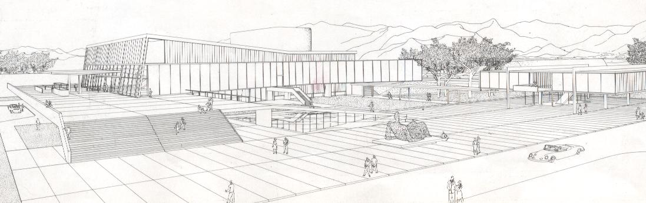

UNIDAD DE HABITACION
CD. SAHAGUN , MEXICO.

Consta de 529 viviendas individuales de diferente tipo, un núcleo de servicios comunales con plaza, comercios ,jardin de niños y escuela primaria. Cada plaza de 12 viviendas.Existen 6 tipos de viviendas gracias a una sistematizacion cuidandose de las medidas locales, se consiguió una normalizacion en lozas , muros, ventanas, puertas, escaleras y closets.

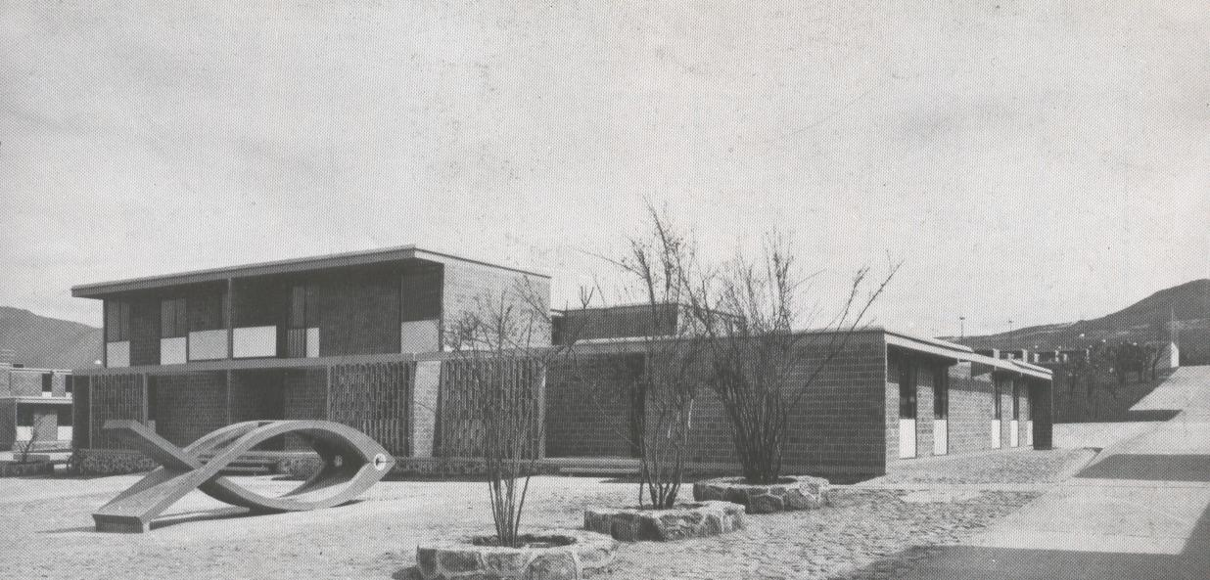

UNIDAD DE SERVICIOS IMSS
TOLUCA

Situada en el centro de la ciudad. Consta con zonas deportivas, estadio,campos para diferentes deportes y piscina. Los servicios se encuentran distribuidos en 3 edificios, uno de servicios medicos , uno de oficinas y un club juvenil.
El edificio de servicios medicos esta dividido en un cuerpo de 2 niveles y otro angosto de 3 niveles sobrepuesto al anterior.
El edificio de oficinas que aloja al teatro, cuenta con un escenario completo.
El club juvenil se despliega en la parte alta del tercer edificio; alrededor de una terraza orientada hacia la zona deportiva.

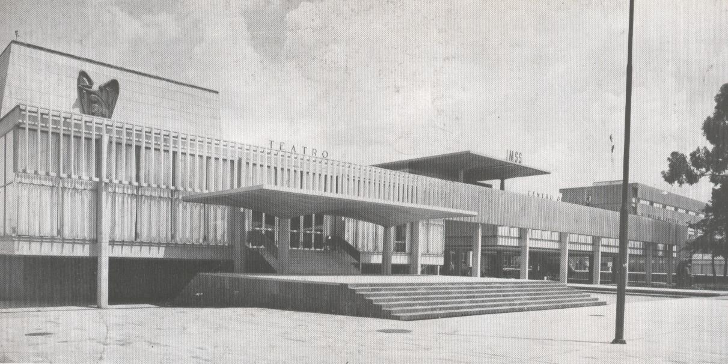

ESCUELA DE DERECHO
UAT

Ubicada al poniente del campus , tiene capacidad para 500 alumnos con futura ampliación; el plantel consta con 2 alas o cuerpos independientes y paralelos, que alojan : uno las aulas y otro servicios administrativos, cada uno de dos pisos y flanquean un espacio central de 20x60 m, abierto en ambos extremos , uno de ellos que sirve como entrada y otro de acceso al resto del campus.

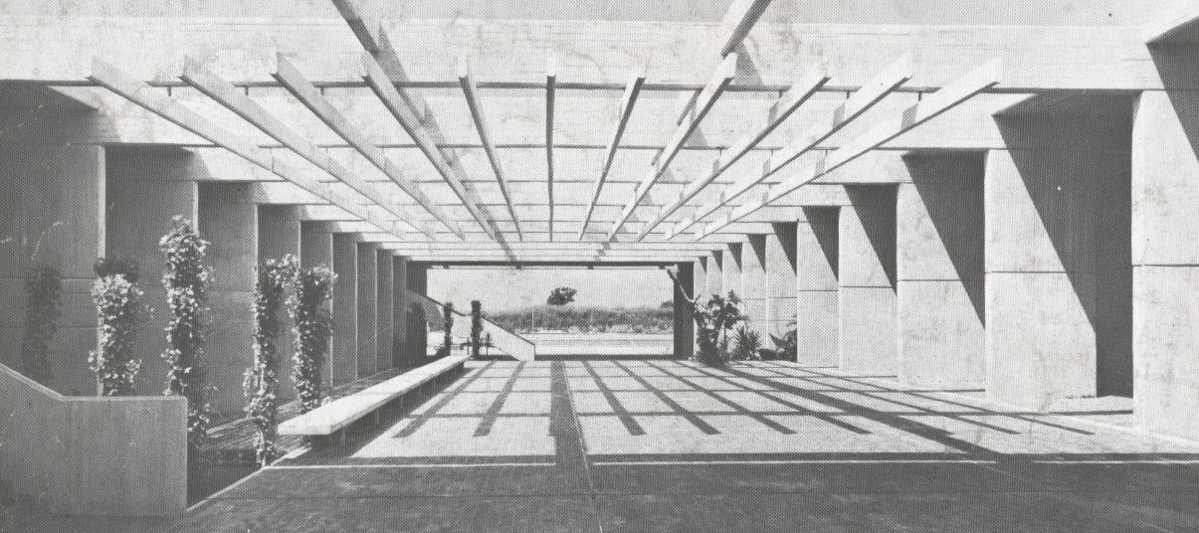

CASA AMSTERDAM 1996

Arquitecto:
Teodoro González de León
Colaboradores:
Miguel Barbachano
Consultores:
Diseño Estructural: Diseño y Supervisión S.C.; Proyecto Eléctrico: COESA, Ingeniería, S.A.; Proyecto Hidráulico y Sanitario: Garza Maldonado y Asociados S.C.; Construcción: Ing. Miguel Cornejo
Cliente:
Teodoro González de León
Localización:
México D.F. Ámsterdam 98, Col. Condesa
Fecha realización:
1996 - 1998
Metros cuadrados del terreno
725
Metros cuadrados del proyecto:
650

Está situada en un barrio céntrico de la ciudad de México: la colonia Hipódromo Condesa. El terreno es casi cuadrado rodeado de colindancias altas. La casa se desarrolla sobre una plataforma elevada 1.2 mts. de la calle, con todos los espacios organizados alrededor de un patio. Cada elemento del programa adopta una forma distinta: una bóveda de cañón aloja el vestíbulo, la estancia y la biblioteca; un cubo para el taller de pintura; un prisma rectangular, colocado sobre una plataforma escalonada que esconde el garage, aloja las recámaras y, un cilindro intercepta la bóveda y aloja el servicio. Se trata de un cuidadoso ensamblaje de volúmenes distintos, con ligeras rotaciones que exaltan las vistas de los espacios sobre el patio. Se usó concreto blanco aparente y piedra “Hermosa” en todos los pisos interiores y del patio.

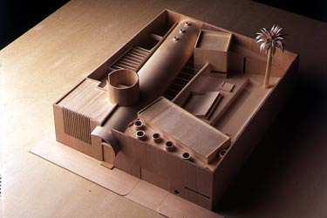

MAQUETA

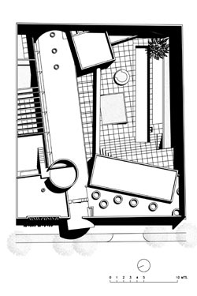

PLANTA DE CONJUNTO

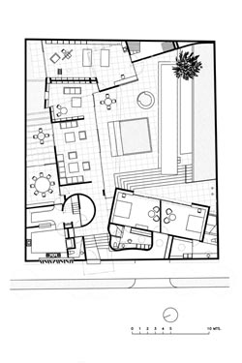

PLANTA DE ACCESO

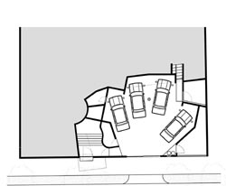

PLANTA DE ESTACIONAMIENTO

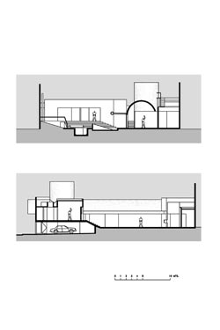

CORTES

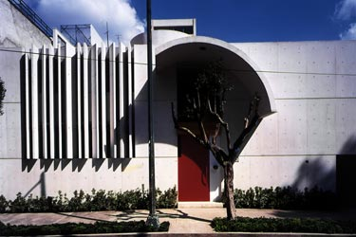

EXTERIOR

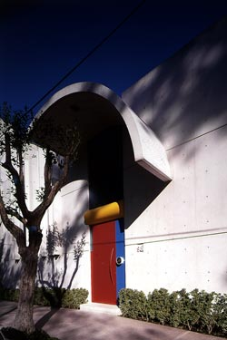

EXTERIOR

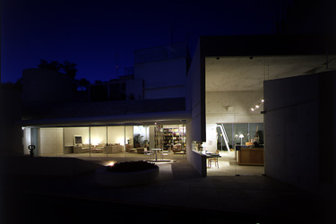

PATIO

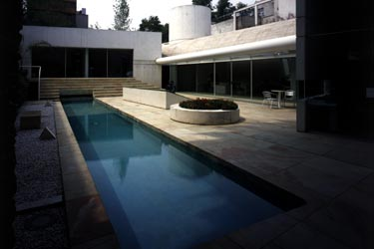

PATIO

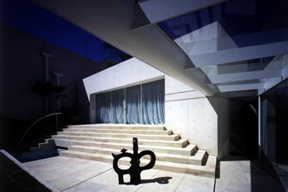

PATIO

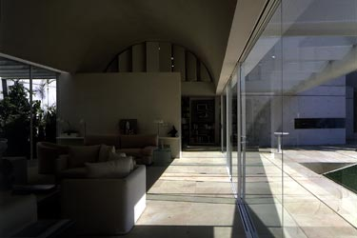

INTERIOR

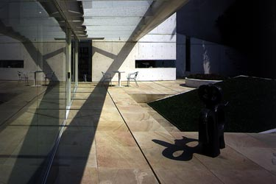

PATIO

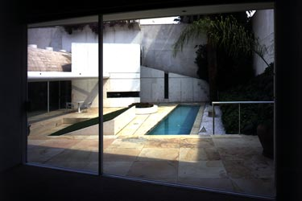

INTERIOR

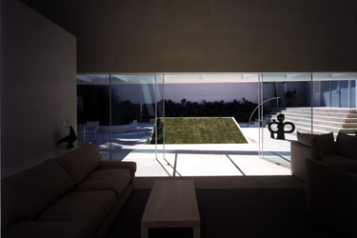

INTERIOR

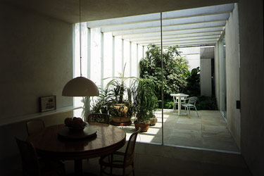

INTERIOR

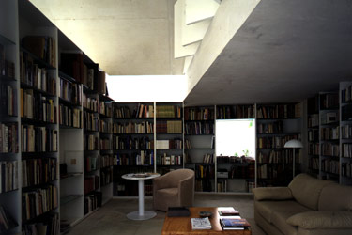

INTERIOR

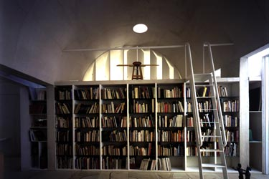

INTERIOR

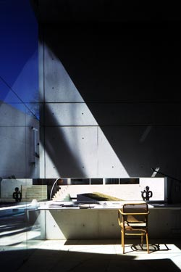

INTERIOR

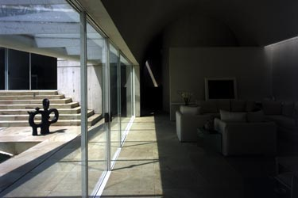

INTERIOR

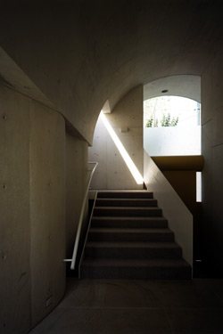

INTERIOR

EMBAJADA DE MÉXICO EN BERLÍN

Arquitecto:
Teodoro González de León
Francisco Serrano Cacho
Colaboradores:
José Arce, Oscar Rodríguez, ASSMANN BERATEN
Consultores:
Diseño Estructural: +PLANEN GmbH
Fotógrafo:
Bernhard Kroll [01, 11, 12, 14, 15, 18, 19, 20] ; Reinhard Görner [13, 16, 17]
Cliente:
Gobierno de México
Localización:
Berlín, Alemania
Fecha realización:
2000 - 2000
Metros cuadrados del terreno
2,317
Metros cuadrados del proyecto:
3,300

El proyecto de la Embajada de México en Berlín es el resultado de un concurso realizado en 1997 en el que participaron ocho grupos de arquitectos. Los miembros del Jurado seleccionaron la propuesta de los arquitectos Teodoro González de León y Francisco Serrano.
El nuevo edificio de la Embajada está ubicado en un sitio privilegiado de la parte central de Berlín; a cien metros del Tiergarten y sobre la avenida Klingelhöfer, una de las más importantes de la capital. Ocupa una manzana de 1,100 m2 que hace esquina con la Rauchstraβe. La rodean dos calles peatonales que conducen a un pequeño parque situado en el corazón del conjunto denominado triangulo de Klingelhöfer. El edificio, como todos los de ese conjunto, tiene 18 metros de altura y sus fachadas están alineadas a los paramentos de las calles.
La intención fue crear un edificio que tuviera una imagen inconfundible que quedara registrada en la memoria urbana. Una forma distinta que represente a nuestro país y, por supuesto, que se ajuste a las normas urbanas de ese privilegiado sitio. La fachada principal es un pórtico de 18 metros de altura que enmarca dos planos de parteluces verticales; uno inclinado y otro alabeado. En su confluencia se forma un hueco que señala la entrada. En la fachada lateral de la calle Rauch se repite otro pórtico más angosto con parteluces verticales. Los parteluces permiten una total transparencia desde el interior y, dan una imagen cambiante de solidez y transparencia desde el exterior; un efecto dinámico que depende de la posición del observador. El juego de pórticos y planos de parteluces crea un efecto de monumentalidad, ligereza y transparencia, con el que se quiere expresar la realidad compleja de nuestro país: un país joven mezclado con culturas milenarias. En la parte posterior el pórtico desaparece y da lugar a un juego de dos volúmenes, un cilindro perforado y un paralelepípedo sobre un corte en diagonal de los dos pisos superiores que alivian el espacio de las dos calles peatonales.
Desde la fachada principal se transparenta el gran vestíbulo del edificio: un cilindro de 18 metros de altura y 14 de diámetro cubierto con cristal. La mitad del cilindro queda en voladizo sobre un jardín interior escalonado. Aloja las circulaciones verticales y será el lugar de encuentro y el espacio simbólico de la Embajada.
El edificio se desarrolla en seis niveles: un basamento semihundido que aloja servicios y el estacionamiento de vehículos; la planta baja es un espacio de doble altura que contiene --aparte del vestíbulo y jardín interior-- el hall de entrada, un salón de usos múltiples, un centro de información y en mezzanine los servicios consulares y de cultura; los dos niveles superiores los ocupa la cancillería; el último nivel es un jardín desde el cual se tienen vistas estupendas del Tiergarten y los monumentos del Berlín central.
Todo el edificio está construido con concreto blanco cincelado, en interiores y exteriores. Es un acabado ideado y experimentado en muchas obras realizadas en México, que ahora se aplica en Berlín. Tiene una fuerte textura y revela la mano humana. Establece un dialogo con la perfección de los acabados alemanes.
El edificio deja una huella de la arquitectura y de la cultura de México en la nueva capital de Alemania que se ha convertido en el punto de reunión de la arquitectura del final del siglo XX.

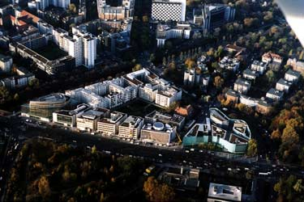

VISTA AEREA

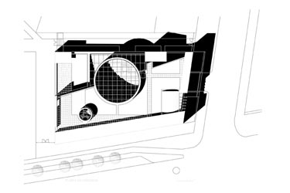

PLANTA DE CONJUNTO

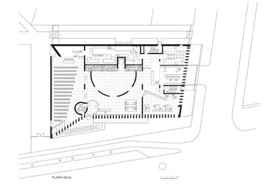

PLANTA BAJA

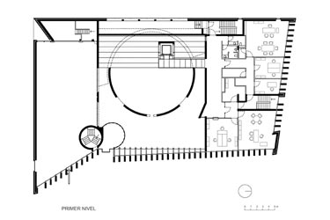

PLANTA NIVEL 1

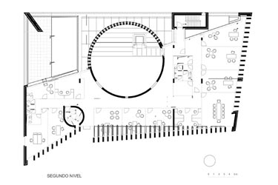

PLANTA NIVEL 2

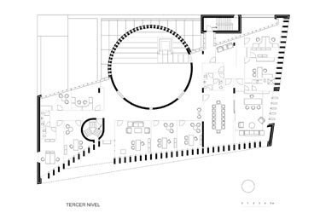

PLANTA NIVEL 3

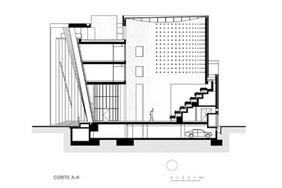

CORTE TRANSVERSAL

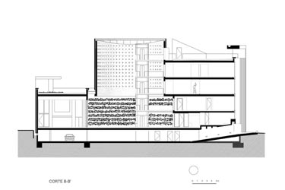

CORTE LONGITUDINAL

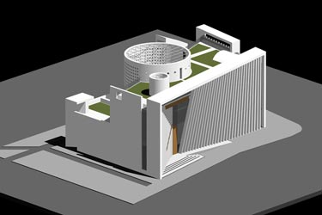

MODELO

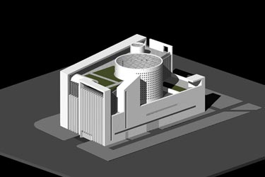

MODELO

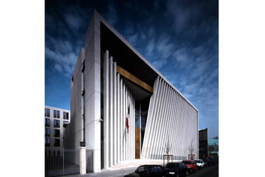

EXTERIOR

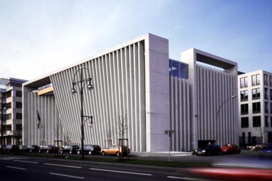

EXTERIOR

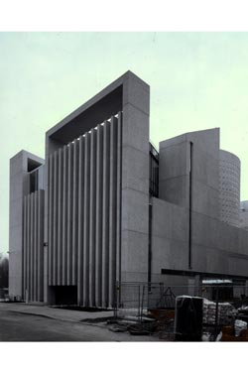

EXTERIOR

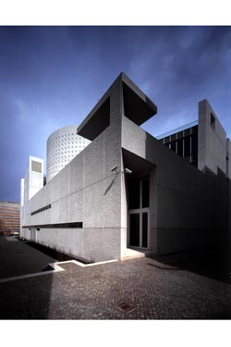

EXTERIOR

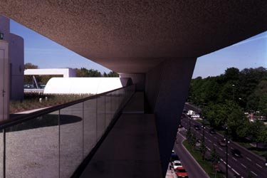

EXTERIOR

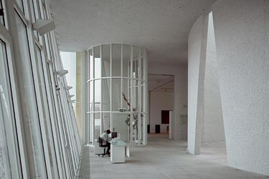

INTERIOR

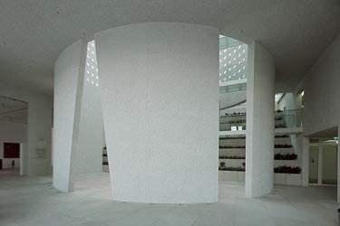

INTERIOR

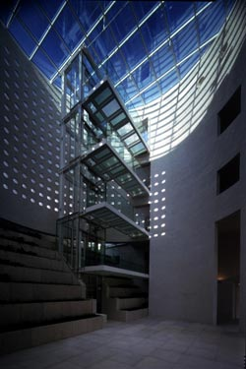

INTERIOR

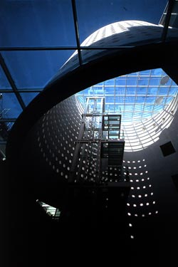

INTERIOR

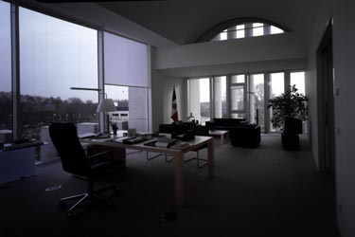

INTERIOR

